МИНОБРНАУКИ РОССИИ

Федеральное государственное бюджетное образовательное учреждение высшего образования

НИЖЕГОРОДСКИЙ ГОСУДАРСТВЕННЫЙ ТЕХНИЧЕСКИЙ

УНИВЕРСИТЕТ им. Р.Е.АЛЕКСЕЕВА

Институт радиоэлектроники и информационных технологий

Кафедра прикладной математики и информатики

Лабораторная работа №4

«Принцыпы ООП»

ПОЯСНИТЕЛЬНАЯ ЗАПИСКА

к лабораторной работе

по дисциплине

Основы Информатики

РУКОВОДИТЕЛЬ:

____________________ Степаненко М.А.

СТУДЕНТ:

________________ Железов М.П.

22-ПМ-2

Работа защищена «___» ____________

С оценкой ________________________

**Задание к выполнению лабораторной работы № 4**

**Принцыпы ООП**

Цель работы:

Понять принцыпы ООП

Ход работы:

1. Придумать схему для примера ООП
2. Создал абстрактный класс Средство передвижения и наследовал из него ещё 3 класса(Сухопутные, Водные,Летающие)

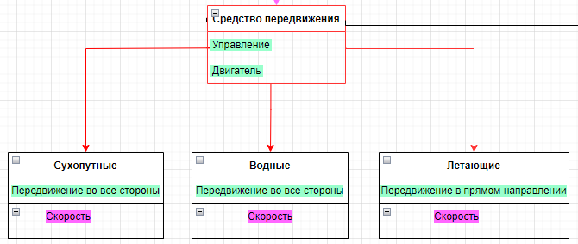

1. Также вывел из класса Средства передвижения 2 подкласса(двигатель и управление), которые являются инкапсуляцией для главного класса

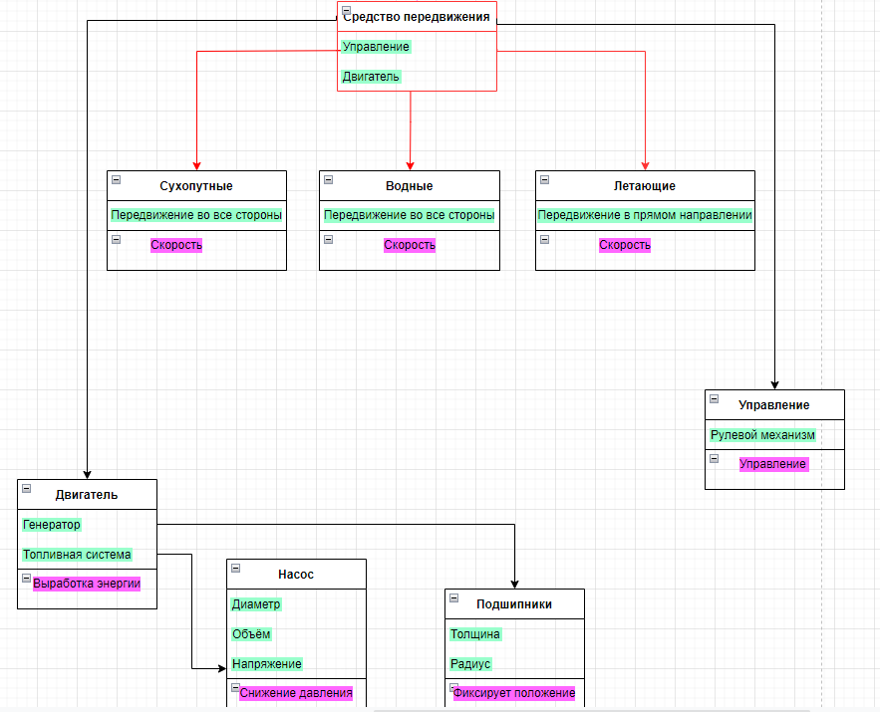

1. По принципу полиформизма вывел класс Передвижение в который входят Средства передвижения и Человек

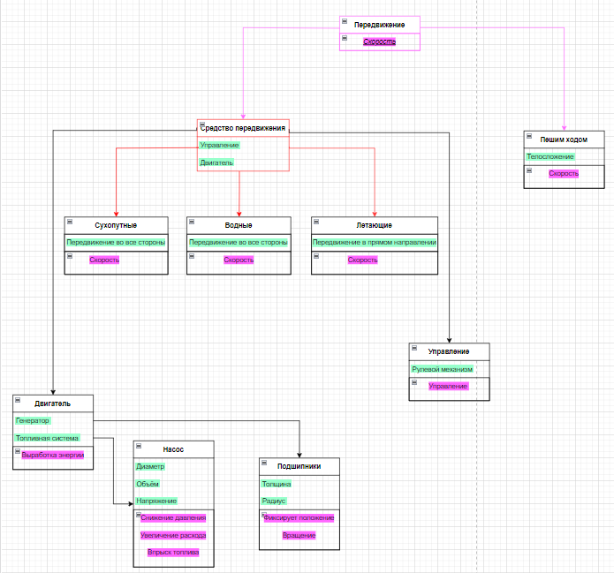

Вывод: Научился принцыпам ООП